Учебники, рабочие тетради для 3 класса

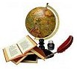

УМК системы Занкова - 3 класс
УМК системы Л.В. Занкова для 3 класса включает в себя следующие завершенные предметные линии учебников:
- Русский язык. Авторы: Полякова А.В.
- Литературное чтение. Автор: Лазарева В.А.
- Математика. Авторы: Аргинская И.И., Бененсон Е.П., Итина Л.С., Ивановская Е.И., Кормишина С.Н.
- Окружающий мир. Авторы: Дмитриева Н.Я., Казаков А.Н.
- Изобразительное искусство. Автор: Ашикова С.Г.
- Музыка. Автор: Ригина Г.С.
- Технология. Авторы: Цирулик Н.А., Проснякова Т.Н.
- Физическая культура. Автор: Шаулин В.Н.
- Английский язык. Авторы: Святловская Е.А., Белоусова С.Ю., Гацкевич М.А.

Русский язык. 3 класс. В 2 частях.

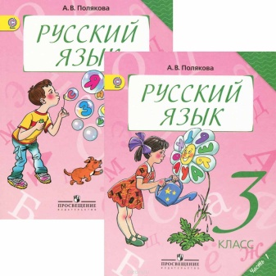

Русский язык. 3 класс. Рабочая тетрадь. В 4 частях.
Нечаева Н.В. Воскресенская Н.Е.
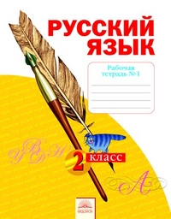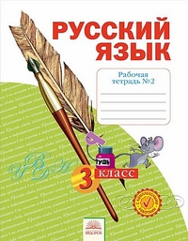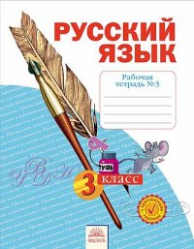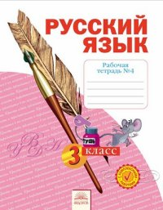
Тетради по русскому языку являются дополнением к учебнику и помогают учащимся в освоении программы третьего года обучения. В издании представлен широкий выбор заданий по орфографии и другим разделам науки о языке, включены различные виды разбора. Внимание также уделяется работе с текстами разных типов и жанров и созданию учащимися собственного высказывания. Тетради содержат специальные задания, которые позволят подготовиться к комплексной контрольной работе — новому виду диагностического контроля, введенному в практику начальной школы ФГОС. Специальные страницы отведены для организации самоконтроля учащихся. В конце каждой тетради помещены прописи в широкую линейку для упражнения в чистописании. Представленная группировка элементов букв, различных видов соединений дает возможность учащимся на осознанном уровне развивать графические навыки. Тетради снабжены необходимыми для работы орфографическими словарями. Разгадывание загадок, ребусов и кроссвордов, а также выполнение заданий в рубриках «Веселые вопросы с ответами», «Угадай и запиши», «Прочитай и повтори» стимулирует познавательную активность школьников, создает дополнительную мотивацию для обучения.

Литературное чтение. 3 класс. Рабочая тетрадь. В 2 частях.
Яковлева С.Г. Самыкина С.В.
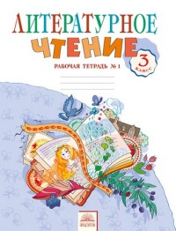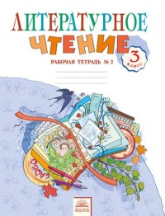
Рабочая тетрадь по литературному чтению для 3 класса в 2 частях состоит из заданий, выполнение которых призвано развивать у детей любовь к чтению, умение вдумчиво, внимательно анализировать тексты разных жанров. Обучающимся предоставляется возможность оценить свою работу по различным критериям, таким, как умение работать с текстом (подбирать заголовок, находить нужные фрагменты, делить текст на смысловые части и составлять план), таблицей, иллюстрациями. Рабочая тетрадь входит в УМК «Литературное чтение», 3 класс.

Литературное чтение. 3 класс. В 2-х частях. Хрестоматия.
Лазарева В.А.
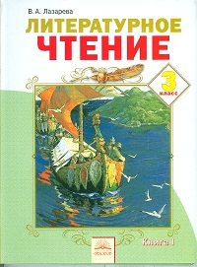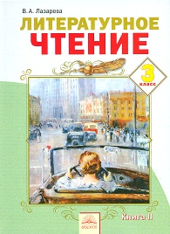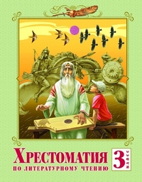
Учебник «Литературное чтение» для 3 класса знакомит учеников-читателей с родожанровой природой художественного текста. Материалом для такого знакомства служат мифы, фольклорные и авторские произведения, оригинальные и переводные. Система заданий направлена на совершенствование навыков глубокого освоения содержания и способов художественного воплощения действительности, на развитие творческого мышления, нравственных представлений учащихся, навыков устной и письменной коммуникации, на формирование любви к чтению.
В хрестоматию включены произведения, соответствующие возрасту третьеклассников и представляющие различные литературные жанры: народные и авторские сказки, былины, предания и легенды, мифы, сказы, рассказы, а также поэтические произведения. Книга тематически и по проблематике продолжает работу, начатую в учебнике В.А. Лазаревой «Литературное чтение. 3 класс», и расширяет круг чтения учащихся.

Математика. Учебник. 3 класс. В 2-х частях.
Аргинская И.И. Кормишина С.Н., Ивановская Е.И.
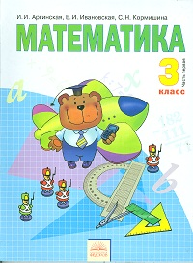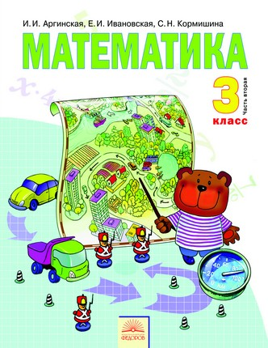
Учебник предназначен для изучения математики в классах, занимающихся по системе развивающего обучения Л.В. Занкова, направленной на достижение высокого уровня общего развития каждого ребенка. Он является продолжением учебников для первого и второго классов, разработанных в той же системе. На учебник получены положительные заключения по результатам научной, педагогической и общественной экспертиз. Учебник включен в Федеральный перечень учебников, рекомендованных к использованию в образовательном процессе в образовательных учреждениях (Приказ Министерства образования и науки Российской Федерации от 19 декабря 2012 г. № 1067). Учебник соответствует требованиям ФГОС к освоению курса математики в начальной школе, учитывает возрастные и индивидуальные особенности младших школьников и построен на основе методологических подходов системы развивающего обучения Л.В. Занкова.
Рабочая тетрадь по математике. 3 класс. В 3-х ч.
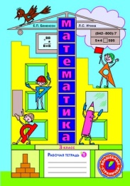 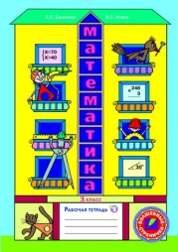 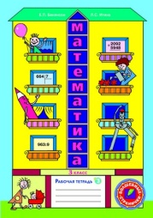 Рабочие тетради являются дополнением к учебнику "Математика 3 класс" (авторы И.И.Аргинская, Л.С.Итина, С.Н.Кормишина). Нестандартные задания на раскрашивание и восстановление рисунков, отгадывание ребусов и кроссвордов, решение логических задач позволяют детям не только совершенствовать полученные на уроках знания и умения, но и способствуют развитию внимания, памяти, воображения. В первую тетрадь включено приложение "Волшебные странички" - своеобразная интерактивная доска, на которой фломастером можно рисовать, выполнять различные творческие задания, вычисления, многократно стирая влажной салфеткой написанное. Вкладку рекомендуется аккуратно вынуть и использовать при работе с остальными тетрадями.
Геометрия вокруг нас. Тетрадь для практических работ. 3 класс. Под ред. Аргинской И. И.
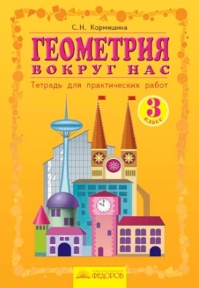
Тетрадь для практических работ предназначена для учащихся 3 класса, обучающихся по системе общего развития школьника (Л.В. Занкова). Ее можно рассматривать как дополнение к учебнику И.И. Аргинской и Е.И. Ивановской «Математика. 3 класс». Тетрадь содержит работы, при выполнении которых учащиеся применяют на практике новые геометрические знания, повторяют и закрепляют уже полученные навыки, учатся видеть геометрию вокруг себя. В конце каждой работы ребенку предоставляется возможность самостоятельно оценить свои знания и умения по различным показателям (аккуратность, внимательность, фантазия, композиция и т.д.). Правильность выполнения работы оценивает учитель. Каждая работа представлена тремя вариантами сложности: в первом преобладает продуктивная (творческая) деятельность, в третьем – репродуктивная, во втором – примерно одинаковое соотношение обоих видов деятельности. Это позволяет дифференцированно подойти к выполнению заданий. Материал тетради может быть использован для работы в классе, для домашних заданий и во внеклассной работе.
Волшебные точки. Вычисляй и рисуй. Рабочая тетрадь по математике. 3 класс.
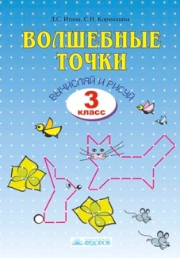
Это учебное пособие предназначено для развития навыков быстрого и рационального счета, применения вычислений в различных учебных и повседневных ситуациях (решение задач, работа с величинами, решение уравнений и неравенств). «Волшебные точки» – это удивительный мир чисел, выражений, уравнений, задач и величин, в работе с которыми ребенок развивает и совершенствует свои математические навыки. Точки, соответствующие результатам вычислений и соединенные последовательно, превратятся в веселые картинки, героями которых стали животные и игрушки. Материалы тетрадей «Волшебные точки» способствуют общему развитию ребенка, пониманию им красоты мира чисел и красоты окружающего мира. Тетради можно использовать для работы в классе и дома. А также для проведения самостоятельных, проверочных работ и для внеурочной работы.
Плоскость и пространство. Рабочая тетрадь.
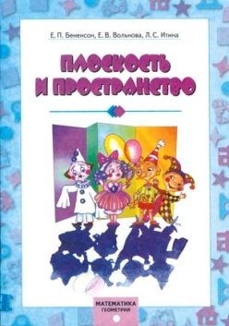
Тетрадь «Плоскость и пространство» входит в серию пособий, которые готовят младших школьников к изучению геометрии в основном звене школы. Дети получают представление о таких понятиях, как плоскостные и объемные фигуры, учатся работать с развертками, развивают пространственное мышление. Интересные творческие задания направлены на развитие логики, формирование начальных знаний и навыков по геометрии. Тетрадь может быть использована для самостоятельной работы дома, а также на занятиях в школе.

Мир линий. Рабочая тетрадь.
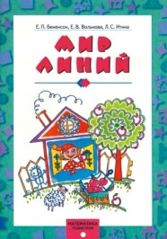
Рабочая тетрадь «Мир линий» входит в серию пособия, которые готовят младших школьников к изучению геометрии в основном звене школы. Данная рабочая тетрадь знакомит младших школьников с линиями, рассматриваемыми на плоскости и в пространстве. Интересные творческие задания направлены на развитие логического мышления, формирование начальных знаний и навыков по геометрии. Тетрадь может быть использована для самостоятельной работы дома, а также на занятиях в школе.
Технология. Твори, выдумывай, пробуй! 3 класс.
Цирулик Н.А., Проснякова Т.Н.
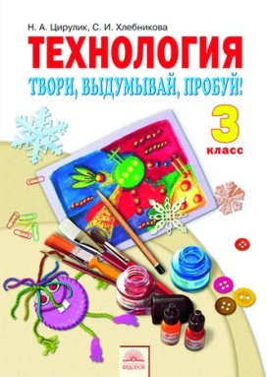
Книга продолжает серию учебников для начальной школы по программе Н.А. Цирулик «Технология» и предлагает новые виды работ в разделах «Лепка», «Аппликация», «Мозаика», «Плетение», «Художественное вырезание», «Художественное складывание», «Коллаж», «Моделирование и конструирование» (из бумаги, картона, ткани). Даны задания разных типов - от точного повторения образца до создания собственного образа. Система вопросов поможет учащимся приобрести знания, необходимые для работы. Как и в учебниках 1 и 2 классов, заданий больше, чем необходимо по учебному плану. Учитель имеет возможность выбора, а оставшиеся задания дети по желанию смогут выполнить во внеклассное время. В УМК для 3 класса входят учебник «Технология. Твори, выдумывай, пробуй!», тетрадь для практических работ «Бумажные вещицы» (авторы Н.А. Цирулик, Г.Э. Цирулик, C.И. Хлебникова). На учебник получены положительные заключения по результатам научной, педагогической и общественной экспертиз. Учебник включен в Федеральный перечень учебников, рекомендованных к использованию в образовательном процессе в образовательных учреждениях. Учебник соответствует требованиям ФГОС к освоению курса технологии в начальной школе, учитывает возрастные и индивидуальные особенности младших школьников и построен на основе методологических подходов системы развивающего обучения Л.В. Занкова.
Музыка.3 класс. Ригина Г.С. Рабочая тетрадь к учебнику.
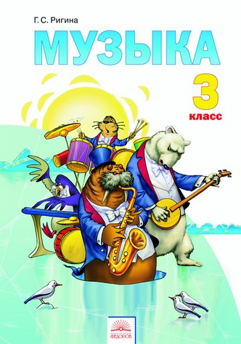
Учебник предназначен для музыкального воспитания детей 8-9-летнего возраста, обучающихся по системе развивающего обучения Л.В. Занкова. Учебно-методический комплект «Музыка. 3 класс» включает также рабочую тетрадь для учащихся. Учебник включен в Федеральный перечень учебников, рекомендованных к использованию в образовательном процессе в образовательных учреждениях (Приказ Министерства образования и науки Российской Федерации от 19 декабря 2012 г. № 1067). Учебник соответствует требованиям ФГОС к освоению курса музыки в начальной школе, учитывает возрастные и индивидуальные особенности младших школьников и построен на основе методологических подходов системы развивающего обучения Л.В. Занкова.
«Рабочая тетрадь» приглашает продолжить музыкальное путешествие: дети встретятся с героями музыкальных сказок и познакомятся с музыкальными инструментами. В «Рабочей тетради» учащиеся смогут ответить на вопросы о пройденных и изучаемых музыкальных произведениях, проверить свои музыкальные знания и умения. Учащиеся попробуют себя в роли певцов, дирижеров, художников и даже музыкантов. В тетради можно писать, рисовать, проявить себя – свои способности и таланты. Рабочая тетрадь используется в комплекте с учебником Г.С. Ригиной «Музыка» для 3 класса
Английский язык. ВОЛШЕБНАЯ РАДУГА - MAGIC RAINBOW. 3 класс (2-й год обучения). Рабочая тетрадь к учебнику.
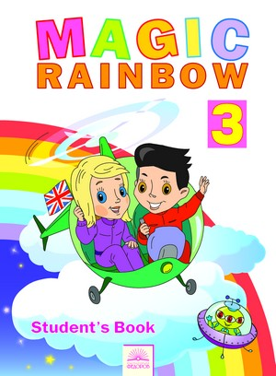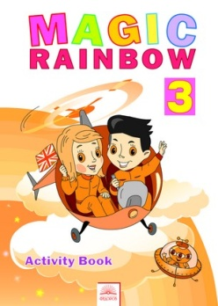
Учебник «Волшебная радуга / Magic Rainbow–3» предназначен для учащихся 3 класса (второй год обучения). Он является составной частью учебного курса английского языка «Волшебная радуга / Magic Rainbow» для 2–4 классов общеобразовательных учреждений. Представленная система заданий направлена на развитие познавательной активности учащихся, расширение знаний о системе английского языка и формирование элементарной коммуникативной компетенции. Достижение планируемых предметных результатов осуществляется на разнообразном содержании, соответствующем возрастным особенностям младших школьников. Небольшие сказки, фольклорные тексты, занимательные истории, игровые задания, загадки, ребусы облегчают восприятие учебного материала. УМК «Волшебная радуга / Magic Rainbow» состоит из учебника, рабочей тетради, книги для учителя и аудио приложения. На учебник получены положительные заключения по результатам научной, педагогической и общественной экспертиз. Учебник включен в Федеральный перечень учебников, рекомендованных к использованию в образовательном процессе в образовательных учреждениях. Учебник соответствует требованиям ФГОС к освоению курса английского языка в начальной школе, учитывает возрастные и индивидуальные особенности младших школьников и построен на основе методологических подходов системы развивающего обучения Л.В. Занкова.
Рабочая тетрадь входит в учебно-методический комплект "Английский язык: Волшебная радуга/Magic Rainbow", 3 класс, и предназначена для индивидуальной работы учащихся. Каждая страница рабочей тетради соответствует одному уроку учебника. Предложенные задания, способствуют лучшему усвоению учебного материала, помогают в обработке практических навыков и направлены на общее развитие ребенка. В конце тетради помещены приложения: грамматический справочник, отрезные бланки "Projects" и алфавит. УМК "Английский язык: Волшебная радуга/Magic Rainbow", 3 класс, состоит из учебника, рабочей тетради, книги для учителя, аудио приложения.

Окружающий мир. 3 класс. В 2-х ч.Рабочая тетрадь. 3 класс.
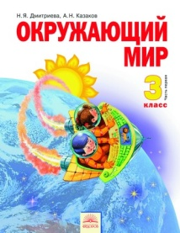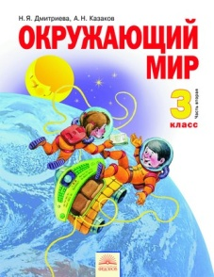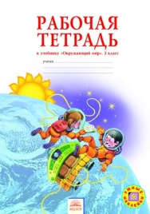
Настоящий учебник продолжает интегрированный курс «Окружающий мир» для начальной школы. Отличительной особенностью этого курса является его подчинение логике исторического развития природы Земли, человека и человеческого общества. Основное содержание учебника 3 класса – изучение разных природных условий на Земле (природные зоны и сообщества), жизни людей, их занятий в этих условиях в период от зарождения человечества до начала Нового времени. На учебник получены положительные заключения по результатам научной, педагогической и общественной экспертиз. Учебник включен в Федеральный перечень учебников, рекомендованных к использованию в образовательном процессе в образовательных учреждениях. Учебник соответствует требованиям ФГОС к освоению интегрированного курса окружающего мира в начальной школе, учитывает возрастные и индивидуальные особенности младших школьников и построен на основе методологических подходов системы развивающего обучения Л.В. Занкова.
Рабочая тетрадь входит в учебно-методический комплект «Окружающий мир» (3 класс) и предназначена для самостоятельной работы обучающихся. Предложенные в ней задания расширяют знания учеников об окружающем мире и придают им действенный характер, создавая условия для общего развития детей. В 3 классе уделяется внимание изучению природных сообществ (озеро, луг, лес, степь и др.), работе с лентой времени, особенностям природных и климатических условий. В тетради предусмотрена система самооценки. В новом издании помещена цветная вкладка с наклейками, которые используются при изучении соответствующих тем учебника. Они вносят разнообразие в процесс усвоения ребенком учебного материала, являются дополнительным фактором мотивации учебной деятельности, способствуя организации деятельностного подхода в обучении.
Изобразительное искусство. 3 класс.
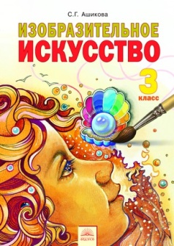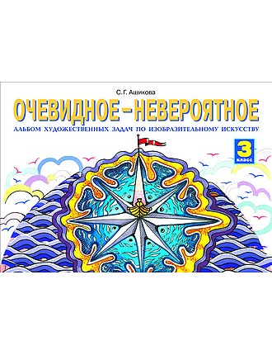
Учебник предназначен для учащихся 3 класса, занимающихся по системе развивающего обучения Л.В. Занкова. Содержание учебника направлено на развитие воображения, наблюдательности, творческого потенциала ребенка, формирование у него художественного взгляда на окружающий мир. Учащиеся знакомятся с начальными понятиями изобразительного искусства, творчеством лучших русских и зарубежных художников. Большое внимание в учебнике уделено приобретению школьниками первоначальных навыков работы в различных видах художественной творческой деятельности, пробуждению у них интереса к рисованию. На учебник получены положительные заключения по результатам научной , педагогической и общественной экспертиз. Учебник включен в Федеральный перечень учебников, рекомендованных к использованию в образовательном процессе в образовательных учреждениях. Учебник соответствует требованиям ФГОС к освоению курса изобразительного искусства в начальной школе, учитывает возрастные и индивидуальные особенности младших школьников и построен на основе методологических подходов системы развивающего обучения Л.В. Занкова.
Альбом художественных задач «Очевидное-невероятное». Он расширяет и углубляет материал учебника. Содержание альбома направлено на развитие наблюдательности, воображения, творческого потенциала ребенка, формирование у него художественного взгляда на окружающий мир и расширение кругозора в области изобразительного искусства. Учащиеся продолжают изучение графического языка и основ живописи, работают в разных техниках и с различными материалами.
Русский язык. 3 класс. Тетрадь проверочных работ. Что я знаю. Что умею.
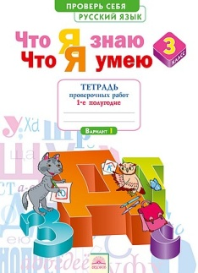
Тетради содержат проверочные работы для организации тематического контроля на уроках русского языка в 3 классе. Предложенные задания не только позволяют определить степень достижения ребенком предметных результатов, но и проследить за формированием его метапредметных умений: восприятием учебной задачи, контролем и оценкой своей деятельности. В каждой тетради «перевертыше» представлены два варианта заданий, что дает возможность учителю организовать работу со всем классом и индивидуальную работу с отдельными учениками, приводится вариант диагностической проверочной работы за полугодие.
Математика. 3 класс. Тетрадь проверочных работ. Что я знаю. Что умею.
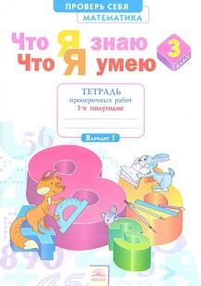
Тетради содержат проверочные работы для организации тематического контроля на уроках математики. Предложенные задания позволяют определить уровень сформированности у учащегося предметных умений, увидеть, насколько он способен воспринимать учебную задачу, контролировать и оценивать свою деятельность. В каждой тетради «перевертыше» представлено два варианта, что дает возможность учителю организовать работу и со всем классом, и индивидуальную работу с отдельными учениками. Также приводится вариант диагностической проверочной работы за полугодие. Тетради предназначены для работы по учебнику «Математика», 3 класс (авторы И.И.Аргинская, Е.И.Ивановская, С.Н.Кормишина).

